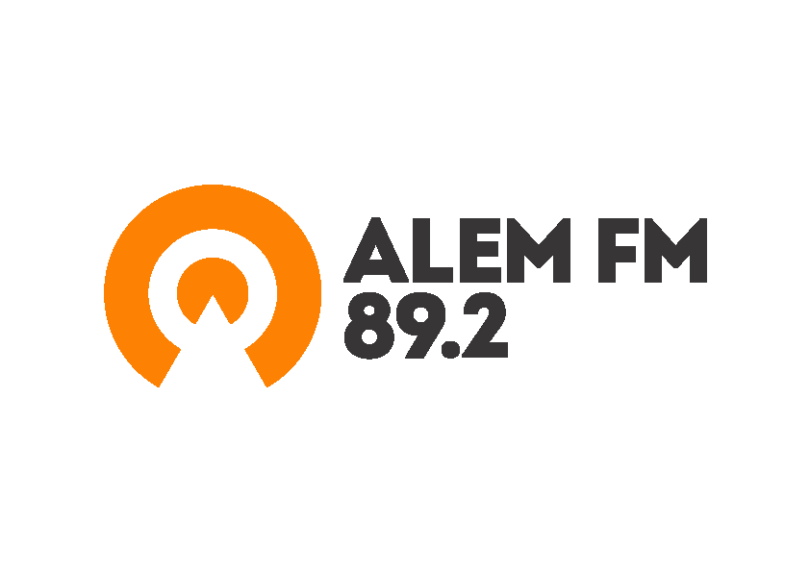

ARDA KURAL SANAT CAFE’DE: KAMERA ÖNÜNÜ ÖZLEMİŞİM! DEDİ…
Çekimleri geçtiğimiz haftalarda biten ve Kasım ayı vizyona girecek olan ‘Nefrin’ ile, Türk Korku sinemasına ‘Kadın Yönetmen’ olarak adını altın harflerle kazımaya hazırlanan Irmak Gülşen Açıkgöz ve filmin başrol kadın oyuncusu Eylem Doğan, Alem FM, Sanat Cafe’de Dilek Dallıağ ve Haluk Kesim’in konukları oldular. Programa filmin konuk - başrol erkek oyuncusu olan Arda Kural’da canlı telefon bağlantısı kurarak duygularını dinleyenlerle paylaştı.
YÖNETMEN IRMAK GÜLŞEN AÇIKGÖZ:
NEFRİN’İN GERÇEKÇİ SAHNELERİ YÜZÜNDEN CİDDİ TEHLİKELER ATLATTIK!

DSS Film’in yapımcılığında, senaryosunu Yüksel Aydın’ın yazdığı, ve Türkiye’nin ilk Kadın Korku Film yönetmeni ‘Nefrin’e imza atan Irmak Gülşen Açıkgöz, Sanat Cafe’de film ve yeni dizi projesi ile ilgili şunları söyledi… “Nefrin, DSS yapımcılarımızla hikâyeye karar verdikten sonra, 3 günde senarist arkadaşım Yüksel Aydın’ın yazdığı ve toplamda 1 ay gibi bir sürede çektiğimiz bir film oldu. Filmimizde başrollerde, Metin Yüksel, Eylem Doğan, Aydan Çakır, Murat Ercanlı, İzzet Çevril, Batuhan Yar, Yavuz Ketenci ve Arda Kural’ın ve kalabalık oyuncu kadromuz var. Gece –gündüz çalıştık. Filmde görsel efektleri çok kullanmadık. Gerçek materyalleri kullandık. Gerçek kesici aletler, asarak öldürme sahneleri için gerçekçi çekimler yaptık. Çoğu zaman sinirlerim bozuldu. Elim ayağım titredi. Hatta bir arkadaşımızın iple asılarak öldürülme sahnesi vardı ve o sırada oyuncumuzun rengi bembeyaz oldu ve ağzından köpükler geldi ve bu bizi bayağı etkiledi. Bu kötü bir anım oldu. Bu sahneyi ucuz atlattık. Bu kadar gerçekçi bir korku filmine imza atıyoruz. Umarız karşılığını da güzel alırız. Ben filmde yer alan ve benim için yanımda olan bütün sanatçı arkadaşlarıma ve büyüklerime ayrı ayrı teşekkür ederim. Arda Kural bizim için gerçek bir artı değer oldu. Sabrı ve yeteneği ile iyi ki filmimizde uzun zaman sonra ekran karşısına geçti. Birçok genç oyuncumuza önder oldu. Ona ayrıca teşekkür ederim. Bütün oyuncularımızın hepsi bana çok güzel sahneler verdiler. Nefrin’in finalini açık bıraktık. Belki Nefrin- 2 olarak devam edeceğiz. Şimdi de ‘Karadeniz’ isimli yeni bir dizi projesinde 2. yönetmen olarak başlıyorum. “
EYLEM DOĞAN: RÉFUGIÉS (MÜLTECİLER) VE NEFRİN BENİM BÜYÜK ŞANSIM!
Daha önce ‘Travesti Günlüğü’ oyununda bir trans kadını oynayan ve dünyaca ünlü Jean Reno &İNDİLLA& Maître Gims gibi isimlerin yer alacağı, Suriyeli Multecilerin dramının anlatılacağı ve çekimleri Kasım ayında Türkiye’de başlayacak Fransız- Türk ortak yapımlı Réfugıés (Mülteciler ) filminde rol alacak, Nefrin filminin de başrol kadın oyuncusu Eylem Doğan, Alem FM, Sanat Cafe’de Dilek Dallıağ’a filmdeki rolü, set ortamı ve yeni projesi ile ilgili şunları söyledi; “Şanslı bir ekibin içerisinde Nefrin’in çekimlerini tamamladık. Filmi Kırıkkale’de çektik. Ben filmde Metin Yüksel yani arap karakterinin annesini oynadım. Her şeyden bir haber olan, çevresindekileri birer birer kaybeden, sorularını bir türlü çözemeyen, acılar içinde kıvranan bir kadını oynuyorum. Bir kadın yönetmen olarak Irmak Gülşen Açıkgöz ile çalışmanın artıları oldu. Çünkü bir kadın olarak kadın dünyasını iyi biliyor, egosu yüksek değil, sizi oyunculuğunuzda duygu dünyasında özgür bırakıyor, ufkumuzu açıyor ve sizi anlıyordu. Tüm oyuncu arkadaşlarımla güzel bir sinerji yakaladık. Mesela Mesut Yar’ın oğlu Batuhan Yar gerçekçi korku dolu sahnelerde beni geriyorken sahne içerisinde, set arkasında tatlı bir enerjiyle bizimle birlikteydi. Arda Kural, gördüğüm, tanıdığım en ahlaklı, disiplinli, düzgün, yeni oyunculara örnek olacak insanlardan biri. Ona sarıldığınızda onun saf enerjisini ve dürüstlüğünü hissediyorsunuz. Bunun dışında şanslı yapımlarda yer aldığım için mutluyum. Ayrıca Réfugıés (Mülteciler) filminde yer alacak olmam benim içinde sürpriz oldu. Bana teklif getirildi. Ve bana sadece anlaşmak kaldı. Çok ciddi bir teklif tabii benim için… Aralık’ta Hatay’dan başlayıp, Bodrum, Yunanistan ve Fransa’da çekilecek. 20 gün Türkiye sınırlarında, kırk gün Fransa’da çekilecek. Çok önemli bir yönetmen çekecek. Bunun basın tanıtımını önümüzdeki günlerde yapacaklar. Nefrin’de benim için çok ciddi bir şans oldu. Mutluyum.”
ARDA KURAL: KAMERA ÖNÜNÜ ÖZLEMİŞİM!
Uzunca bir dönemin ardından ‘Nefrin’ filmi ile beyaz perdeye dönüşünü ve hislerini Sanat Cafe’ye anlatan Arda Kural şunları söyledi: “Filmin yapımcıları dostlarımdır. Seni de filmde görmek istiyoruz diyerek beni zorladılar ve beni de görmek istediklerini söylediler. Sağ olsunlar, aynı zamanda beni işime gücüme geri döndürdüler. Çok profesyonel bir ekiple çalıştım. Gülşen hocam (Irmak Açıkgöz) çok başarılı olacak bir yönetmen. Korku sineması için bir kazanç. Ve o bu işi bıraksa bile, iş onu bırakmaz. Ben, esas başrol olan Metin Yüksel’in yani ‘Arap’ karakterinin aşık olduğu bir kızın ağabeyini oynuyorum. Aralarına giriyorum. arap aynı zamanda ağabeyin de arkadaşı ama kız kardeşine aşık olunca ‘Eyvah Abim geliyor!’ kıvamında bir portre çıkıyor ortaya. İlişkilerine izin vermiyor, karşı çıkıyor, Arap’ı tartaklıyor, korkutuyor. Ama aynı zamanda Arap’la arkadaşlığı da sağlam ve ondan taraf durabilen bir karakteri oynuyorum. “ Arda Kural, Sanat Cafe’de kendisine gelen ‘özlemiş misin kamera önünü?’ sorusuna “işin gerçeği evet özlemişim. Ama kalbim bir yandan uzaklaşmak da istiyor yeniden. Dostlarımın ricasıyla döndüm. İnsanlar çok güzel şeyler yazıyorlar sosyal medyadan, geri gel diyorlar. Ancak arada, sürüncemede kaldım. Yine de radikal kararlar almak yerine su akar, yolunu bulur misali bırakmış durumdayım.” cevabını verdi.

